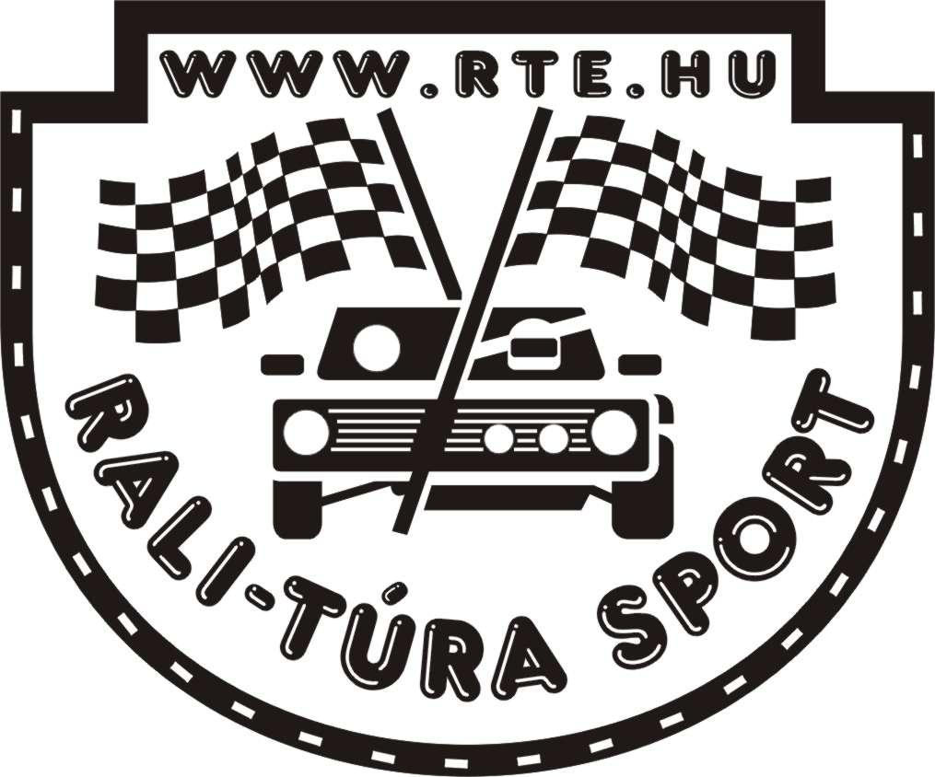
RTE közlemény
2011. október 6.

A Rali-Túra Bajnokság XI. Garmin Rally tévés beszámolója az alábbi időpontban lesz látható:

2011. október 8-án, szombaton, 15:05-kor az ATV Tempó című magazinjában kerül adásba. (Az ismétlés pedig október 11-én, kedden, 16:20-kor lesz.)

RTE Vezetősége nevében:

Juhász Veronika

